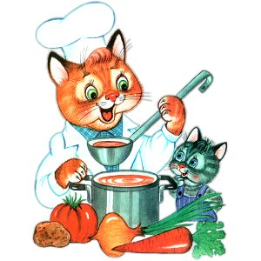
Меню на 06 мая 2022 года
«Детский сад» 3-7 лет

Выход Калории
ЗАВТРАК
БУТЕРБРОД С МАСЛОМ Н/Б (3-Й ВАРИАНТ)** 10/5 62,89
КАША МАННАЯ МОЛОЧНАЯ (ЖИДКАЯ), 180 194,64
КОФЕЙНЫЙ НАПИТОК С МОЛОКОМ (1-Й ВАРИАНТ) 200 114,02
БАТОН, 20 51,00
2-ОЙ ЗАВТРАК
МАНДАРИН.. ШТ 45,50
ОБЕД
САЛАТ ОВОЩНОЙ С ЗЕЛЕНЫМ ГОРОШКОМ.. 50 58,36
РАССОЛЬНИК ЛЕНИНГРАДСКИЙ 200 96,32
СУФЛЕ РЫБНОЕ (МИНТАЙ) 100 218,22
КАША РАССЫПЧАТАЯ С ОВОЩАМИ/ЯЧНЕВАЯ (2021). 130 146,19
КИСЕЛЬ ИЗ СВ ЯБЛОК.(2018) 180 93,94
ХЛЕБ ПШЕНИЧНЫЙ 20 47,20
ХЛЕБ РЖАНОЙ. 40 88,48
ПОЛДНИК
МОЛОКО КИПЯЧЕНОЕ 200 108,00
ПЕЧЕНЬЕ САХАРНОЕ.. 2ШТ 99,48
УЖИН
САЛАТ ИЗ СВЕКЛЫ ОТВАРНОЙ.. 50 47,13
ЗАПЕКАНКА КАРТОФЕЛЬНАЯ С МЯСОМ (2021) 200 181,03
СОУС ТОМАТНЫЙ. 30 39,50
ЧАЙ С МОЛОКОМ,(2018) 180 60,47
ХЛЕБ ПШЕНИЧНЫЙ. 40 94,40

